IŞIK VE SES ÜNİTESİ KELİME KAVRAMLARI

Aşağıdaki kutucuklardaki noktalı yerleri uygun sözcüklerle doldurun. Resimleri ve kutucukları kenarlarından kesin.
Sözcüklerle resimlerini eşleştirerek defterinize yapıştırın.

Görmemizi sağlayan enerji çeşidine ………… denir. ışık

Çevrelerine kendiliklerinden ışık yayan varlıklara …………… ..…… ………………. denir. doğal ışık kaynağı

İnsanlar tarafından yapılan ışık kaynaklarına ……….. ……… …………… denir. Yapay ışık kaynağı

Işığın yanlış yerde yanlış miktarda, yanlış yönde ve yanlış zamanda kullanılması ile ortaya çıkan duruma ………… ….…………. denir.ışık kirliliği

Işık kaynağı olmadıkları halde, üzerine düşen ışık ile aydınlanan ve bu ışığı yansıtarak parlak görünen cisimlere ………………… …………… denir. Aydınlatılmış cisim

Çevresine ışık yayan cisimlere ……… …………. denir. Işık kaynağı

İnsan yapımı cisimlerin seslerine ……… …….. ………………. denir. Yapay ses kaynağı
İş yapabilme yeteneğine…………… denir.Işık, ses, ısı ve elektrik ……………. dir. enerji

İnsan kulağının duyamayacağı ses dalgalarını cisimlerin üzerine göndererek görüntü elde eden alete …….……… denir. ultrason

Hoşa gitmeyen, rahatsız edici, düzensiz ve yüksek seslere ………………… denir. gürültü
Sesin duyabilmemizi sağlayan özelliğine ………… ……………. denir.ses şiddeti

İnsan kulağının duyamadığı ses dalgaları göndererek cisimlerin yerini belirlemeye yarayan cihaza ……………… denir. sonar

Ses çıkartan cisimlere ………… ………..… denir. Ses kaynağı

Bir cismin hızla ileri geri gidip gelme hareketine …………………. denir. titreşim

Maddelerin titreşmesi sonucu oluşan enerji çeşidine …………. denir. ses

Sesin uzaktan duyulmasını sağlamak için sesin şiddetini artıran alete …………………. denir. megafon

Ruh ve beden sağlığını olumsuz etkileyen düzensiz ve şiddetli yüksek seslerin ortaya çıkardığı duruma ……… ………………….. denir.ses kirliliği


SES KİRLİLİĞİ

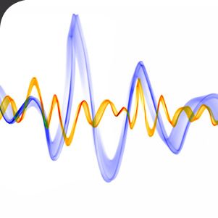
TİTREŞİM
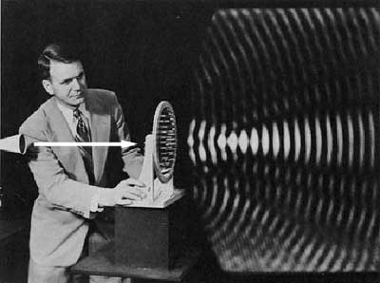
SES

MEGAFON

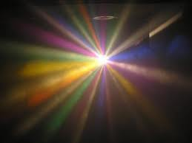
IŞIK


DOĞAL IŞIK KAYNAĞI

YAPAY IŞIK KAYNAĞI

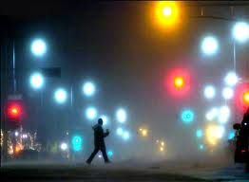
IŞIK KİRLİLİĞİ


YAPAY SES KAYNAĞI
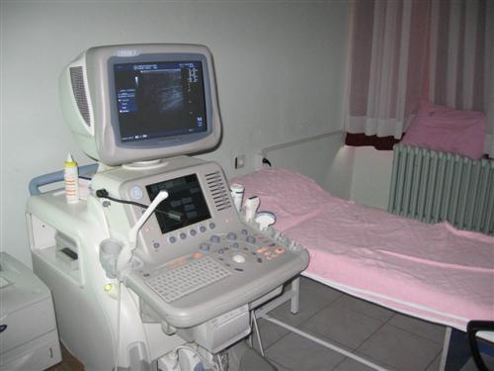ULTRASON

IŞIK KAYNAĞI
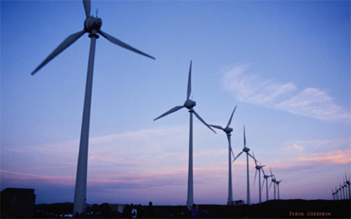
ENERJİ
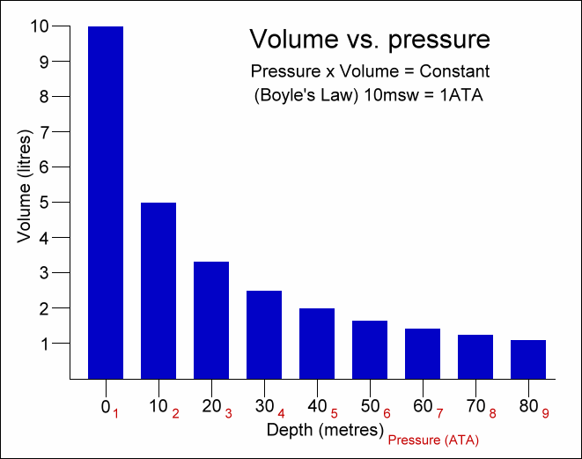
SES ŞİDDETİ

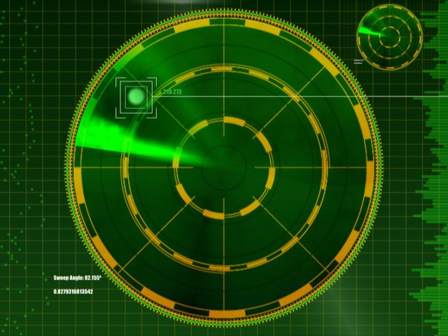
SONAR

AYDINLATILMIŞ CİSİM
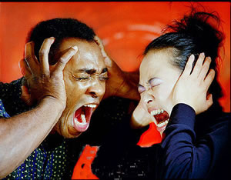
GÜRÜLTÜ

